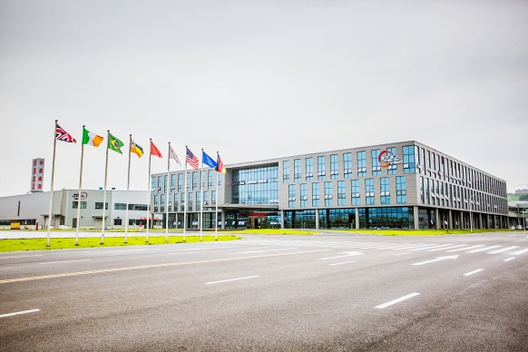

华晨鑫源重庆汽车有限公司
招聘简章
一、企业简介：
华晨鑫源是由华晨汽车集团与东方鑫源控股有限公司合资组建的大型汽车企业，拥有独立的汽车生产资质。总部位于重庆，在北京、上海、深圳、意大利、美国均有市场布局,公司成立于2012年，拥有完善的设计、研发、制造、销售、服务产业链体系。公司相继获得了中国驰名商标、国家级实验室、高新技术企业、重庆市守合同重信用企业、重庆市市级文明单位、重庆市工业企业20强、重庆市最具幸福感企业第一名。
旗下拥有SWM斯威汽车—乘用车品牌（SUV、MPV、新能源）和华晨鑫源金杯—商用车品牌（SUV、MPV、微客、微卡等）以及鑫源新能源汽车品牌。在意大利米兰、重庆建有设计中心和研发中心；在重庆涪陵建有年产30万辆乘用车和30万台发动机生产基地，在重庆九龙坡区建有年产20万辆商用车生产基地。目前销售、服务网络覆盖全国1000多个县市，产品远销意大利、巴西等40多个国家和地区，2017年产值超120亿，现有员工近6000人。
二、薪资待遇及福利：
1、试用期1~3个月（表现优异的可提前转正）基本工资1800元；转正后工资为基本工资+绩效工资+其它（转正后人均在3500~6000元/月）
2、签订劳动合同后购买五险一金（养老、医疗、失业、工伤、生育、公积金）；
3、带薪年假、年终奖、工龄奖、员工生日费、岗位补贴、高温补贴；
4、入公司20天提供餐费补贴180元/月（涪陵）；含谷餐费补贴100元/月；
5、员工内部购车优惠；
6、节假日福利、丰富的员工活动，并提供免费基本医疗服务、夏季清凉饮料、工作服、劳保用品等；
7、公司提供系统的培训课程，同时提供在职学历进修机会；
8、市区上下班免费交通车；
9、提供公寓式宿舍（四人间/六人间，配有热水器、空调、独立阳台、卫生间），住宿免费，水电气费平摊；
10、设有员工食堂（早晨供应包子、稀饭、面条等；中午和晚餐供应两荤一素一汤的标准餐，7元/餐），也可自由选择就餐。

四、招聘岗位与培养方向：
需求单位 | 需求岗位 | 应聘要求 | 培养方向
汽车公司 | 冲压工 20人  焊工 400人  喷漆工、三胶工 50人  装配工 80人  叉车工 2人 | 18~40岁，高中及以上学历，身体健康、吃苦耐劳，服从安排，有意愿到汽车行业发展，男性优先，有无经验均可。 | 基层班组长  技能技师  售后维修  成车检验员  库房物流  整车调试

地址：重庆市九龙坡区含谷镇鑫源路8号（含谷基地）
重庆市涪陵新区鑫源大道111号（涪陵基地）
公司网址：http://www.jinbeicq.com/
http://www.swmmotors.com.cn/

